Фішингові посилання
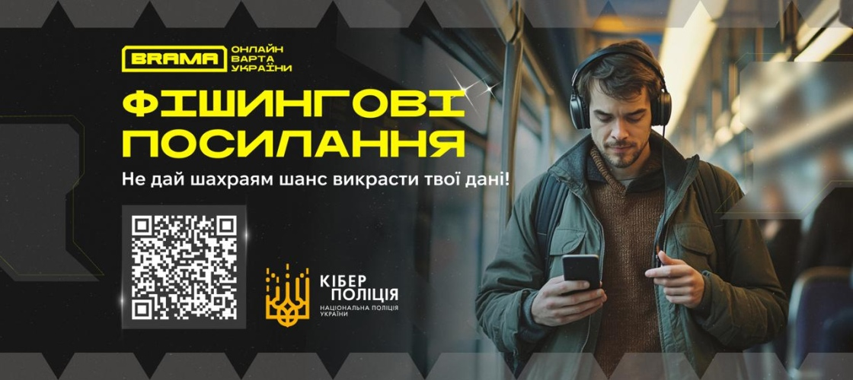

Фішингові посилання: як шахраї обманюють користувачів маркетплейсів
Популярність онлайн-покупок серед українців постійно зростає. Разом із цим активізуються й шахраї, які вигадують нові способи викрадення особистих даних та грошей. Однією з найпоширеніших схем є фішингові посилання — підроблені сайти, які імітують відомі маркетплейси.

Що таке фішинг?
Фішинг — це вид онлайн-шахрайства, під час якого зловмисники створюють фальшиві сайти, дуже схожі на справжні інтернет-магазини або сервіси доставки. Їхня мета — змусити користувача ввести:
- дані банківської картки;
- паролі;
- коди підтвердження;
- особисту інформацію.
Найчастіше шахраї надсилають посилання через:
- соціальні мережі;
- месенджери;
- електронну пошту;
- SMS-повідомлення.

Як розпізнати фішинговий сайт?

✅ Перевіряйте адресу сайту
Офіційні маркетплейси мають правильні доменні імена. Шахраї часто змінюють одну або кілька літер у назві сайту.
Наприклад:
- справжній сайт: rozetka.ua
- фальшивий сайт: roz3tka.ua

✅ Звертайте увагу на вигляд сайту
Підроблені сторінки можуть містити:
- помилки в тексті;
- неякісні зображення;
- дивний дизайн;
- непрацюючі кнопки.

✅ Не переходьте за підозрілими посиланнями
Особливо якщо вам обіцяють:
- великі знижки;
- подарунки;
- безкоштовні товари;
- «термінову оплату» чи «підтвердження акаунта».

✅ Користуйтеся лише офіційними додатками та сайтами
Краще самостійно вводити адресу маркетплейсу в браузері або відкривати офіційний додаток.

Як захистити себе?

✔ Використовуйте двофакторну автентифікацію
Додаткове підтвердження входу допоможе захистити ваш акаунт.

✔ Не повідомляйте нікому коди та паролі
Працівники банків або маркетплейсів ніколи не запитують PIN-код чи CVV-код картки.

✔ Оновлюйте браузер та телефон
Оновлення допомагають захиститися від сучасних кіберзагроз.

✔ Будьте обережні в публічних Wi-Fi мережах
Не вводьте банківські дані через незахищений інтернет.

Пам’ятайте
Якщо пропозиція виглядає надто вигідною — це може бути шахрайство.
Будьте уважними в інтернеті та розкажіть про правила безпеки своїм рідним і друзям.

